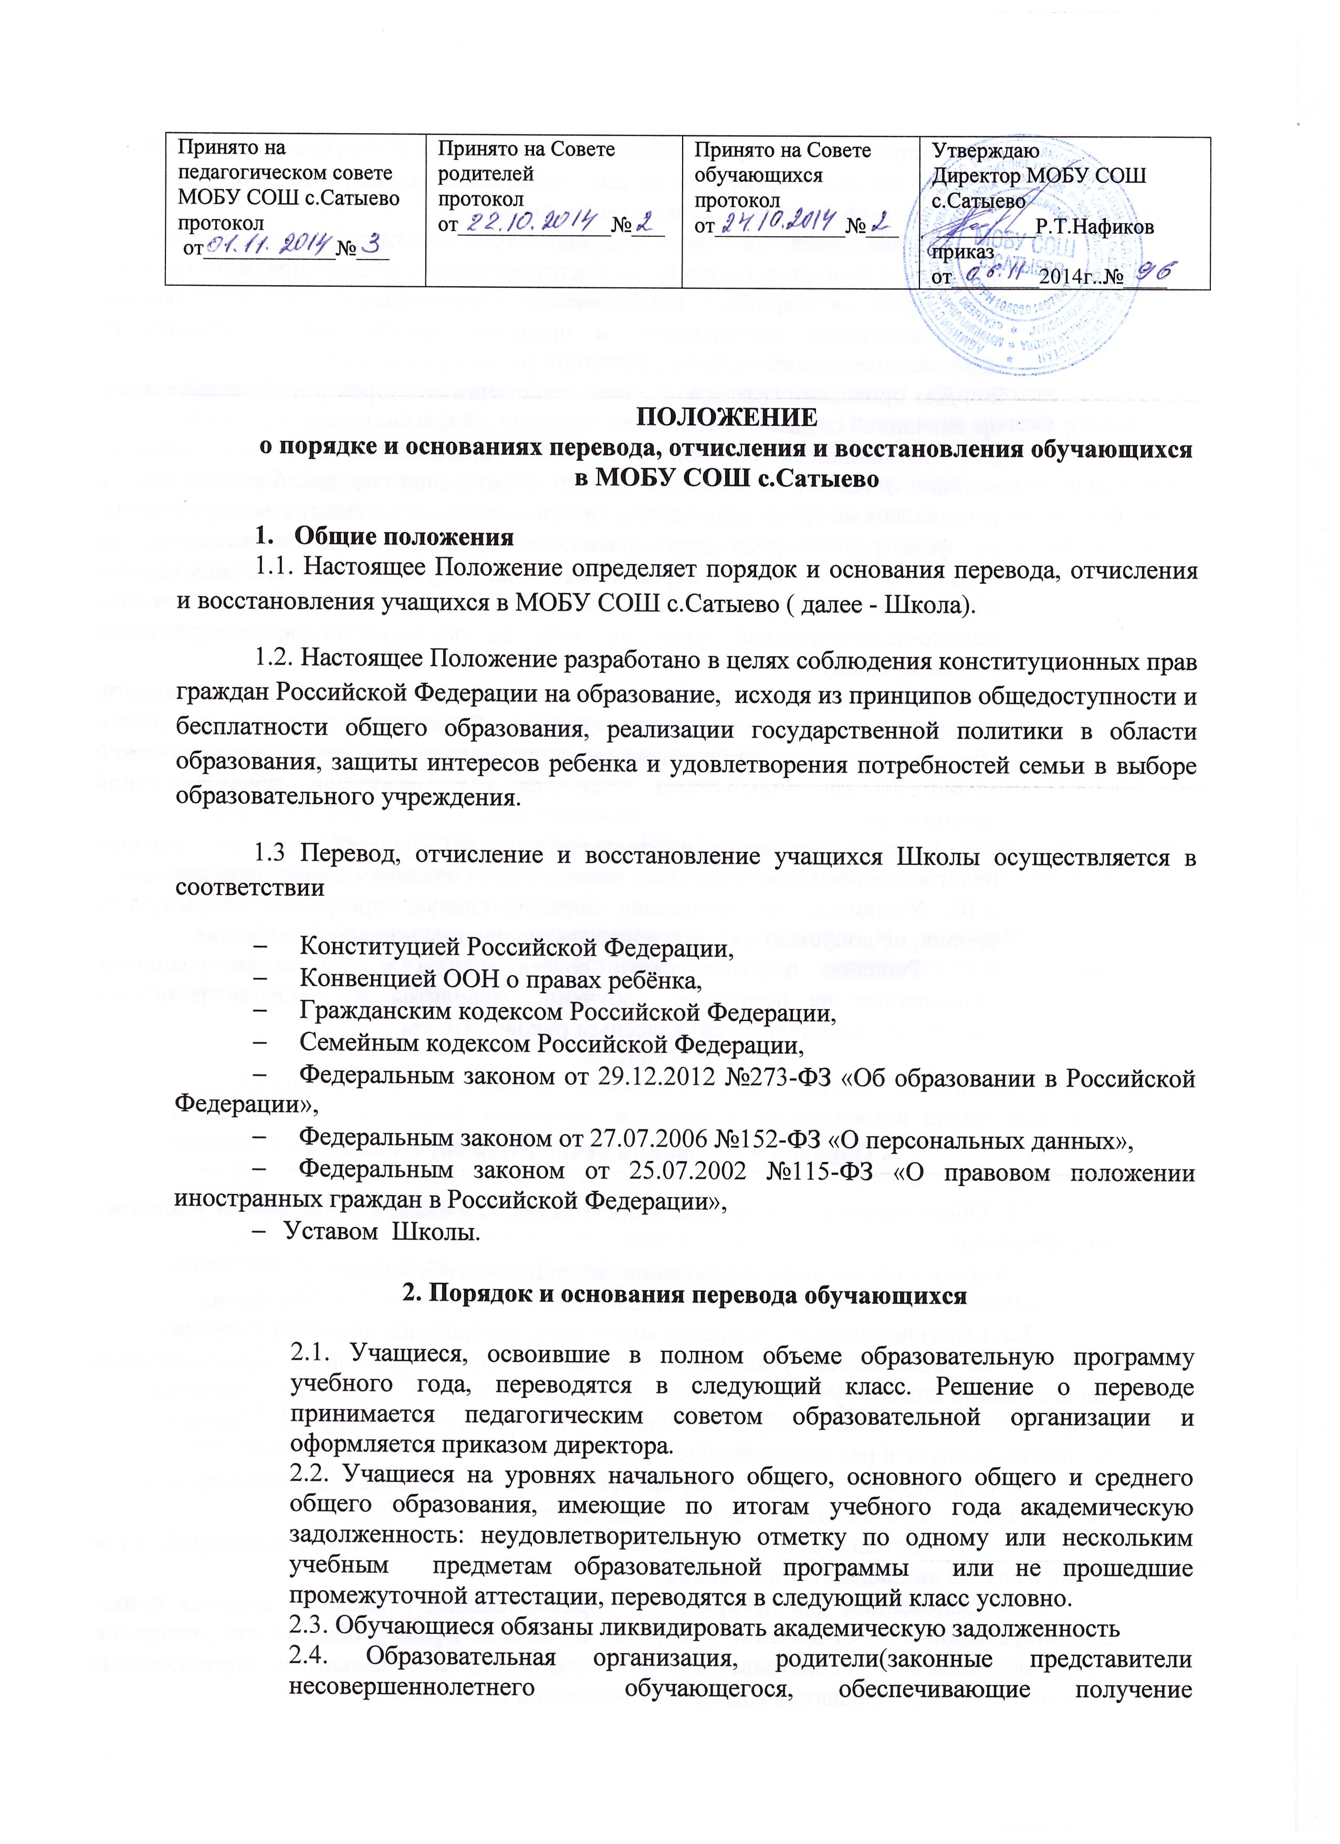

ПОЛОЖЕНИЕ
о порядке и основаниях перевода, отчисления и восстановления обучающихся
в МОБУ СОШ с.Сатыево

- Общие положения
1.1. Настоящее Положение определяет порядок и основания перевода, отчисления и восстановления учащихся в МОБУ СОШ с.Сатыево ( далее - Школа).
1.2. Настоящее Положение разработано в целях соблюдения конституционных прав граждан Российской Федерации на образование, исходя из принципов общедоступности и бесплатности общего образования, реализации государственной политики в области образования, защиты интересов ребенка и удовлетворения потребностей семьи в выборе образовательного учреждения.
1.3 Перевод, отчисление и восстановление учащихся Школы осуществляется в соответствии
- Конституцией Российской Федерации,
- Конвенцией ООН о правах ребёнка,
- Гражданским кодексом Российской Федерации,
- Семейным кодексом Российской Федерации,
- Федеральным законом от 29.12.2012 №273-ФЗ «Об образовании в Российской Федерации»,
- Федеральным законом от 27.07.2006 №152-ФЗ «О персональных данных»,
- Федеральным законом от 25.07.2002 №115-ФЗ «О правовом положении иностранных граждан в Российской Федерации»,
- Уставом Школы.
2. Порядок и основания перевода обучающихся
2.1. Учащиеся, освоившие в полном объеме образовательную программу учебного года, переводятся в следующий класс. Решение о переводе принимается педагогическим советом образовательной организации и оформляется приказом директора.
2.2. Учащиеся на уровнях начального общего, основного общего и среднего общего образования, имеющие по итогам учебного года академическую задолженность: неудовлетворительную отметку по одному или нескольким учебным предметам образовательной программы или не прошедшие промежуточной аттестации, переводятся в следующий класс условно.
2.3. Обучающиеся обязаны ликвидировать академическую задолженность
2.4. Образовательная организация, родители(законные представители несовершеннолетнего обучающегося, обеспечивающие получение обучающимся общего образования в форме семейного образования обязаны создать условия обучающемуся для ликвидации задолженности и обеспечить контроль за своевременностью ее ликвидации.
2.5. Обучающиеся, имеющие академическую задолженность, вправе пройти промежуточную аттестацию по соответствующему учебному предмету не более двух раз в сроки, определяемые организацией, осуществляющей образовательную деятельность, в пределах одного года с момента ее образования академической задолженности.
2.6. Для проведения промежуточной аттестации во второй раз образовательной организацией создается комиссия.
2.7. Обучающиеся по образовательным программам начального общего, основного общего и среднего общего образования, не ликвидировавшие в установленные сроки академической задолженности с момента ее образования, по усмотрению родителей (законных представителей) оставляются на повторное обучение, переводятся на обучение по адаптированным образовательным программам в соответствии с рекомендациями психолого-медико-педагогической комиссии либо на обучение по индивидуальному учебному плану.
2.8. Обучающиеся по образовательным программам начального общего, основного общего и среднего общего образования в форме семейного образования, не ликвидировавшие в установленные сроки академической задолженности, продолжают получать образование в образовательной организации.
2.9. Перевод учащегося в следующий класс осуществляется по решению педагогического совета школы с последующим изданием директором приказа.
2.10. Учащиеся, не освоившие образовательную программу предыдущего уровня, не допускаются к обучению на следующем уровне образования.
2.11. Решение педагогического совета школы в отношении учащихся, оставленных на повторное обучение, доводится до сведения родителей (законных представителей) классным руководителем.

3. Порядок и основания отчисления обучающихся
3.1. Образовательные отношения прекращаются в связи с отчислением учащегося из учреждения:
• в связи с получением образования (завершением обучения);
• досрочно по основаниям, установленным п. 3.2. настоящего Положения.
3.2. Образовательные отношения могут быть прекращены досрочно в случаях:
1) по инициативе учащегося и (или) родителей (законных представителей) несовершеннолетнего учащегося, в том числе в случае перевода учащегося для продолжения освоения образовательной программы в другую организацию, осуществляющую образовательную деятельность;
2) по инициативе школы в случае применения к учащемуся, достигшему возраста пятнадцати лет, отчисления как меры дисциплинарного взыскания;
3) по обстоятельствам, не зависящим от сторон образовательных отношений, в том числе в случае ликвидации учреждения.
3.3. Основанием для прекращения образовательных отношений является приказ директора Школы об отчислении учащегося из школы. Права и обязанности учащегося, предусмотренные законодательством об образовании и локальными нормативными актами Школы прекращаются с даты его отчисления из Школы.
3.4. При досрочном прекращении образовательных отношений Школа в трехдневный срок после издания приказа директора об отчислении учащегося выдает лицу, отчисленному из школы, справку в соответствии с частью 12 ст.60 Федерального закона от 29.12.2012 №273-ФЗ «Об образовании в Российской Федерации».

4. Порядок и основания восстановления обучающихся

4.1. Восстановление учащегося в Школе, если он досрочно прекратил образовательные отношения по своей инициативе и (или) инициативе родителей (законных представителей), проводится в соответствии с Правилами приема учащихся в школу.
4.2. Лица, отчисленные ранее из Школы, не завершившие образование по основной образовательной программе, имеют право на восстановление в число учащихся образовательного учреждения независимо от продолжительности перерыва в учебе, причины отчисления.
4.3. Право на восстановление в учреждение имеют лица, не достигшие возраста восемнадцати лет.
4.4. Восстановление лиц в число учащихся Школы осуществляется только на свободные места.
4.5. Восстановление учащегося производится на основании личного заявления родителей (законных представителей) на имя директора Школы.
4.6. Решение о восстановлении учащегося принимает директор Школы, что оформляется соответствующим приказом.
4.7. При восстановлении в Школу заместитель директора по учебно-воспитательной работе устанавливает порядок и сроки ликвидации академической задолженности (при наличии таковой).
4.8. Учащимся, восстановленным в Школу и успешно прошедшим государственную (итоговую) аттестацию, выдается государственный документ об образовании установленного образца.

5. Документация
3.1.Приказ на проведение дополнительных занятий, повторной аттестации и создание аттестационной комиссии, в котором определяются сроки дополнительных занятий и повторной аттестации.
3.2. Решение педагогического совета школы о переводе в следующий класс, протокол, приказ директора школы.
3.3. Решение педагогического совета школы, заявление родителей и приказ директора школы о повторном обучении.
3.4. Решение педагогического совета школы, приказ директора школы о дисциплинарном взыскании.
3.5. Решение педагогического совета школы о выпуске учащихся, получивших основное общее образование, протокол, приказ директора школы.
3.6. Приказ директора школы о выбытии ученика из МОБУ СОШ с.Сатыево в связи с переводом в другую общеобразовательную организацию.
Срок действия данного Положения не ограничен.

